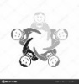
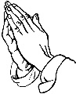
Konrad Piejko
Temat: CO TO JEST MSZA ŚWIĘTA?
a) Cel dydaktyczny: Uświadomienie czym jest Msza Święta.
b) Cel wychowawczy: Zachęcenie do częstszego uczestniczenia we Mszy Świętej i przyjmowania Komunii św.
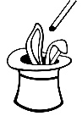
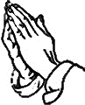
Pomoce: Biblia, kartki A4, szklanka, woda, sok np. malinowy, Aneks 1., Aneks 2.
 | Treść
    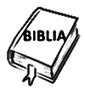    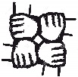   | - Wstęp - Modlitwa na rozpoczęcie spotkania  Witam was na dzisiejszym spotkaniu. Na początek pomódlmy się.  Animator rozpoczyna spotkanię od zapalenia świecy, znaku krzyża i zaczyna się modlić (podaną modlitwą lub znaną formułką).  Dziękujemy Ci, Panie Jezu,  za łaskę uczestnictwa we Mszy Świętej i za przyjęcie  Twego Eucharystycznego Ciała.  Dziękujemy za pouczenie w Liturgii Słowa,  za cud przemiany chleba i wina,  za Twoją obecność w Komunii Świętej.  Chcemy coraz pełniej poznawać Boże tajemnice,  rozumieć wolę Ojca, który jest w niebie,  być wiernym swojemu powołaniu.  Prosimy o światło i moc łaski,  o ducha miłości, ofiary i modlitwy,  o umiejętność niesienia życiowego krzyża.  Pozwól nam i pomóż, przyjść ponownie do Ciebie  i bądź przy nas w ostatniej chwili życia. Amen.  - Treść właściwa  - Widzieć  Przygotowałem dla was mały eksperyment. (Animator wyciąga szklankę i nalewa do niej wodę.) Jest to zwykła szklanka z wodą, niczym się nie wyróżnia. Jak dobrze wiecie woda nie ma smaku. Ta woda może symbolizować nas gdy nie uczestniczymy we Mszy św. Nasze życie nie ma żadnych barw, jesteśmy przeźroczyści tak jak ta woda. (Animator dolewa trochę soku.) Teraz możemy zobaczyć, że szklanka, w której przed chwilą była woda, nabrała kolorów oraz smaku. Sok, który dolałem symbolizuje Mszę św. Oprócz samego uczestniczenia ważne jest, by przyjąć Komunię św., byśmy trwali w łasce Pana Jezusa.  Tak więc na dzisiejszym spotkaniu poznamy dokładniej czym jest Msza Święta?  - Osądzić  -Co to jest Msza Święta? (Jest to ofiara Jezusa na krzyżu; Możliwość spotkania się z Panem Jezusem; Możliwość pomodlenia się i oddania chwały Chrystusowi we wspólnocie Kościoła)  Na dzisiejszym spotkaniu bardziej szczegółowo dowiemy się czym jest Msza św. i przyjrzymy się dwóm najważniejszym częściom Mszy Świętej czyli liturgii słowa oraz liturgii eucharystii.  1. Zacznijmy od najważniejszej części Mszy Świętej czyli liturgii eucharystycznej. Ofiarujemy w niej dary na ołtarzu czyli wino, które zamienia się w krew Chrystusa oraz chleb, który się zamienia w jego ciało.  Ofiara jest bardzo ważnym słowem. W Piśmie Świętym jest dużo ofiar, na przykład ofiara Abla, Abrahama lub Melchizedeka. Wszystkie te ofiary miały na celu ukazać, że to Bóg jest na pierwszym miejscu. Nic ani nikt nie może tego zmienić. Owe ofiary tak na prawdę mogły nigdy nie dojść do skutku, bo po prostu nie byłyby potrzebne. Jednak ludzie nie liczyli się z Bogiem. Te ofiary, które wymieniłem mają jedną wspólną cechę – wszystkie znajdują się w starym testamencie. Jedyną ofiarą w nowym testamencie jest ofiara Jezusa, a dokładniej śmierć na krzyżu. (Animator pokazuje Aneks 2.) Oddaje on swe życie za grzechy ludzi. Tym samym przywraca prawidłowe relacje między człowiekiem a Bogiem. Ofiara Jezusa jest ostatnią ofiarą, gdyż jest ona doskonała.  Dobrze, więc wiemy czym jest ofiara Jezusa, proszę was by jeden z was przeczytał fragment z Pisma Świętego:  (Mt 26, 26-28): „Jezus wziął chleb i odmówiwszy błogosławieństwo, połamał i dał uczniom, mówiąc: »Bierzcie i jedzcie, to jest Ciało moje«. Następnie wziął kielich i odmówiwszy dziękczynienie, dał im, mówiąc: »Pijcie z niego wszyscy, bo to jest moja Krew Przymierza, która za wielu będzie wylana na odpuszczenie grzechów«”  -Co jest opisane we fragmencie, który został przeczytany? (Pierwsza Msza Święta, Ostatnia Wieczerza, ustanowienie Eucharystii)  Dokładnie tak, pierwszą Mszę Świętą odprawił sam Jezus. Pokazał jak powinna wyglądać i na czym polegać. Od tego momentu my gromadzimy się na Mszy Świętej, dzięki temu wydarzeniu.  Ale nie byłoby ono bez owocne gdyby nie kolejny dzień i rzeczywista ofiara kiedy oddał życie na krzyżu. Wtedy słowa z wieczernika stały się prawdziwe. Ciało zostało wydane i krew wylana. Dokonała się ofiara Chrystusa. Będąc na Mszy w czasie części Eucharystycznej stajemy tak na prawdę pod krzyżem, przenosimy się duchowo na Golgotę gdzie Jezus oddaje za nas swoje życie.  Po złożeniu darów na ołtarzu następuje Komunia Święta. Właśnie wtedy, gdy jesteśmy w stanie łaski uświęcającej i przyjmujemy hostię, stajemy się jednym ciałem z Chrystusem. „Eucharystia ubogaca ziemskie życie człowieka w owoce odkupienia i stanowi najpełniejszą rękojmię przyszłej chwały”.  2. Drugą najważniejszą częścią mszy jest liturgia słowa. Jak wskazuje nazwa opiera się ona na słowie Bożym.  -Jakie znaczenie według was ma słowo Boże w naszym życiu? (Pomaga nam rozpoznać co jest dobre, a co złe, daje nam motywacje do życia; Animator po chwili podsumowuje)  Dziękuję za wasze odpowiedzi. Słowo Boże, które słuchamy podczas Mszy Świętej np. w czytaniach oraz Ewangelii przybliża nas do zbawienia, jest pokarmem dla naszej duszy. Możemy nawet powiedzieć, że jest nawigacją do zbawienia. (Animator pokazuje uczestnikom Aneks 1.) W Piśmie jest napisane:  (Hbr 4, 12): „Żywe bowiem jest słowo Boże, skuteczne i ostrzejsze niż wszelki miecz obosieczny, przenikające aż do rozdzielenia duszy i ducha, stawów i szpiku, zdolne osądzić pragnienia i myśli serca.”  Jak widzicie oprócz tych cech, które wymieniliśmy wcześniej jest ono silniejsze od każdej broni, ponieważ dociera aż do samej duszy człowieka.  Po wysłuchaniu słowa Bożego wyznajemy naszą wiarę odmawiając Wierzę w Boga czyli Credo. Wyznajemy, że jesteśmy posłuszni Bogu w trzech Osobach.  3. Wyróżniamy cztery części Mszy Świętej:  -obrzędy wstępne;  -liturgia słowa;  -liturgia eucharystyczna;  -obrzędy zakończenia.  Podzielę was w grupy po 4-5 osób (Animator dzieli osoby), a następnie poproszę was byście na kartkach napisali co się dzieje lub z czym kojarzy wam się każda z części Mszy Świętej. (Animator rozdaje kartki A4) Gdy już wszyscy będą mieli, odczytacie wasze odpowiedzi. (Animator po usłyszeniu odpowiedzi od uczestników czyta jakie są poprawne)  -Podczas obrzędów wstępnych rozpoczyna się Msza gdy czynimy znak krzyża oraz dokonuje się akt pokuty gdy każdy wyznaje, że jest grzeszny, przeprasza za grzechy i prosi Boga o wybaczenie.  -Celem liturgii słowa jest przekazanie co mówi do nas Bóg w czytaniach, psalmie oraz w Ewangelii i wyznanie swojej wiary mówiąc Credo.  -Gdy następuje liturgia eucharystii kapłan składa na ołtarzu chleb – ciało Chrystusa i wino – krew Chrystusa. Odmawiamy modlitwę, którą nauczył nas Chrystus czyli „Ojcze nasz” i przystępujemy do Komunii św.  -Obrzędy zakończenia składają się z błogosławieństwa po liturgii eucharystycznej słowami „Pan z Wami” oraz „Niech was błogosławi Bóg wszechmogący”, wszyscy wykonują znak krzyża i Msza św. kończy się.  - Działać  Wiemy już, że Msza Święta jest wielkim darem Jezusa dla nas. Proszę was byście ułożyli w tych samych grupach krótką modlitwę dziękczynną, w której podziękujecie Jezusowi za jego ofiarę. (Animator rozdaje kartki A4)  - Hasło spotkania  Jezu, chcemy być tacy jak ty  - Piosenka spotkania  Dziękujemy Ci, Ojcze Nasz  - Zadanie apostolskie  Spróbujcie wziąć czynny udział we Mszy Świętej np. poprzez przeczytanie czytania, modlitwy wiernych lub zaśpiewanie psalmu.  - Modlitwa na zakończenie  Proszę was o przeczytanie waszych modlitw. (Animator rozpoczyna modlitwę znakiem krzyża, po przeczytanych modlitwach również znakiem krzyża kończy modlitwę, gasi świecę i dziękuje za spotkanie.)
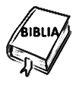

Aneks 1
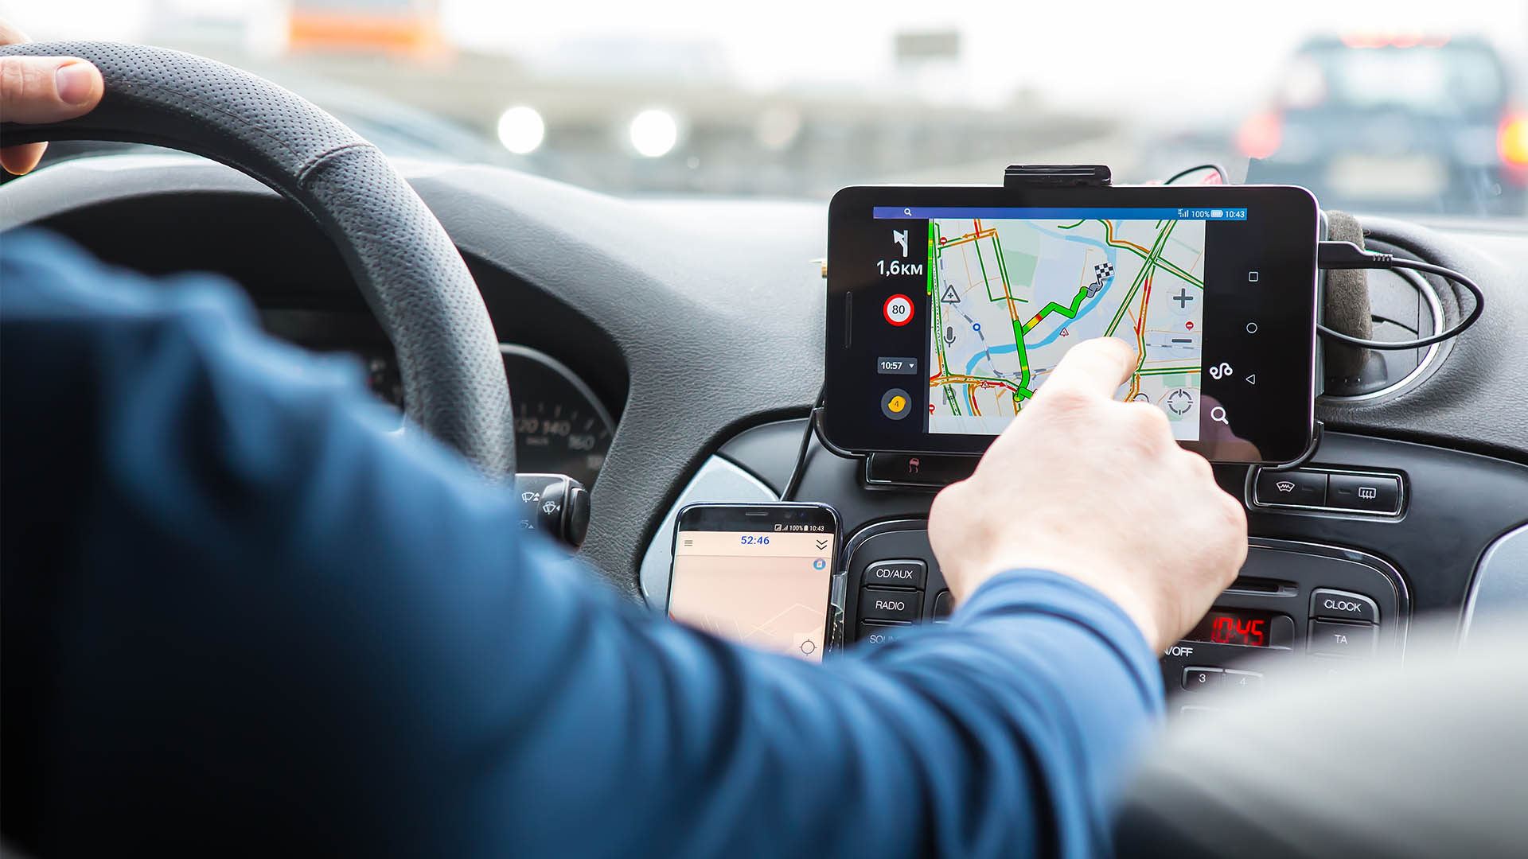

Aneks 2
